Convegno

STATO DELL’ARTE E NUOVE PROGETTUALITA’
PER LA RETE FERROVIARIA PUGLIESE
Il Collegamento al sistema AC e l’integrazione con i porti regionali

Aula Magna Politecnico di Bari
Campus Universitario – via Re David 200
BARI - 06 Giugno 2008

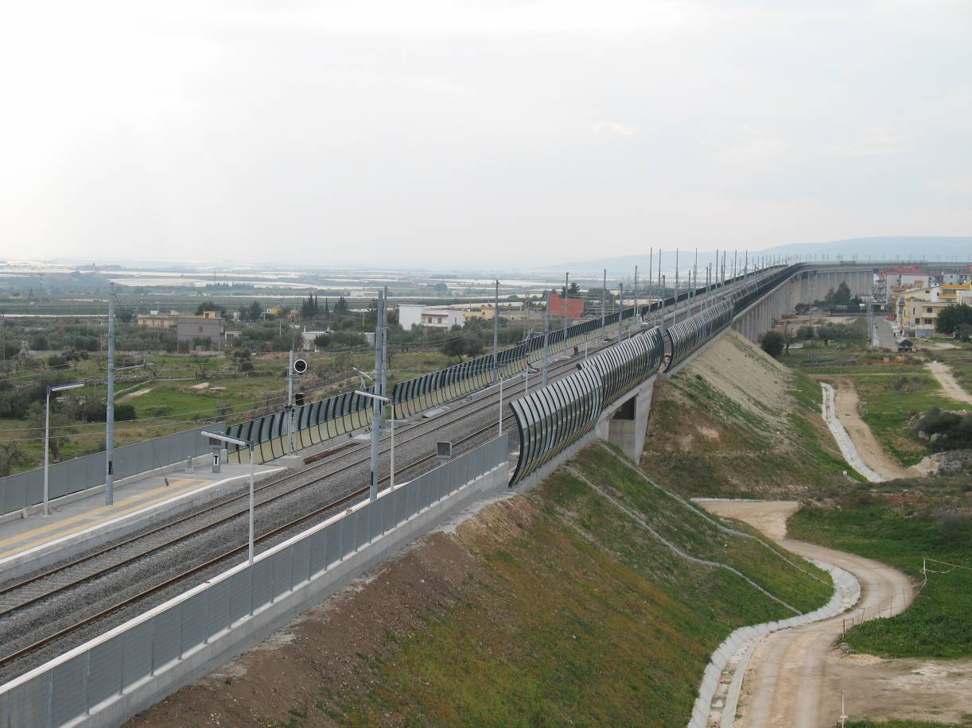

Variante ferroviaria di Palagianello – Linea Bari – Taranto (Giugno 2008)

Convegno
STATO DELL’ARTE E NUOVE PROGETTUALITA’
PER LA RETE FERROVIARIA PUGLIESE
Il Collegamento al sistema AC e l’integrazione con i porti regionali
Aula Magna Politecnico di Bari
BARI - 06 Giugno 2008

Programma:

ore 09,00 - Registrazione dei partecipanti

Ore 09,30 - Presentazione convegno e coordinamento lavori
Ing. Luigi Morisi
Segretario Generale CIFI

Ore 09,40 - Apertura lavori e saluti

Prof. Ing. Salvatore Marzano
Rettore Politecnico di Bari

Dott. Michele Emiliano
Sindaco di Bari

Ore 10,00 - Reti di Trasporto e Mobilità
Prof. Ing. Pasquale Colonna
Dipartimento di Vie e Trasporti del Politecnico di Bari

Ore 10,30 - Il collegamento della rete ferroviaria pugliese al sistema AC
Il progetto della linea AC Napoli Bari
Ing. Michele Del Principe
Direzione Tecnica – Italferr SpA

Ore 11.00 - Intermodalità “porti - ferrovie” nello scenario internazionale
Dott. Giuseppe Giurgola
Presidente Autorità Portuale Brindisi

Convegno
STATO DELL’ARTE E NUOVE PROGETTUALITA’
PER LA RETE FERROVIARIA PUGLIESE
Il Collegamento al sistema AC e l’integrazione con i porti regionali
Aula Magna Politecnico di Bari
BARI - 06 Giugno 2008

Ore 11,30 - Il potenziamento della rete ferroviaria regionale e l’integrazione con i porti
Ing. Pasquale Borelli
Direzione Compartimentale Infrastruttura - RFI SpA

Ore 12,00 - Interventi programmati

Ore 12,30 - Tavola rotonda
Politica, Strategia, Risorse e Programmi per il potenziamento della rete
ferroviaria Pugliese con il collegamento al sistema AC ed ai porti.

Coordinatore: Dott. Michele Partipilo (La Gazzetta del Mezzogiorno)

Dott. Mario Loizzo
Assessore Regionale ai Trasporti – Regione Puglia

Dott. Ennio Cascetta
Assessore Regionale ai Trasporti – Regione Campania

Ing. Mauro Moretti
Amministratore Delegato Ferrovie dello Stato SpA

Sono stati invitati a partecipare

On.le Raffaele Fitto
Ministro Affari Regionali

On.le Altero Matteoli
Ministro delle Infrastrutture e Trasporti

Convegno
STATO DELL’ARTE E NUOVE PROGETTUALITA’
PER LA RETE FERROVIARIA PUGLIESE
Il Collegamento al sistema AC e l’integrazione con i porti regionali
Aula Magna Politecnico di Bari
BARI - 06 Giugno 2008

Il completamento dei lavori per la variante ferroviaria di Palagianello e la prossima apertura dei cantieri per la realizzazione della tratta di penetrazione urbana in Bari, Bari S. Andrea - Bitetto , oltre a rendere possibile, dopo lunghi anni di attesa, il completamento dei lavori di raddoppio della Bari Taranto, rappresentano di fatto gli ultimi interventi di quel programma di potenziamento della rete ferroviaria pugliese che, avviato nel 1998, ha già consentito di attivare opere importanti come i raddoppi della Bari – Lecce, della Pescara – Bari, la Sistemazione (1° Fase) del Nodo di Bari ed il Potenziamento tecnologico della Direttrice Adriatica.

A 10 anni di distanza è ora possibile iniziare a guardare oltre ed interrogarsi su quali ulteriori interventi strutturali possano consentire la piena valorizzazione funzionale delle infrastrutture realizzate, così da permettere il completo decollo socio-economico del territorio interessato.

Tra questi interventi, rivestono una sicura priorità il collegamento della rete ferroviaria regionale al sistema AC nazionale e la sua interconnessione ai porti.

Il convegno organizzato dal CIFI, dal Politecnico di Bari- Dipartimento di vie e Trasporti e da Ferrovie dello Stato SpA, si pone come obiettivo quello di consentire a Politici , Amministratori Pubblici, Associazioni di Categoria, Organizzazioni Sindacali, Aziende, Docenti Universitari, Imprenditori e Tecnici di confrontarsi sullo “Stato dell’arte e le nuove progettualità per la rete ferroviaria pugliese” al fine di condividere le future scelte strategiche necessarie a pianificare una nuova fase di interventi infrastrutturali
Bari, 06 giugno 2008

La partecipazione al Convegno è gratuita.
Per ragioni organizzative, se desidera partecipare all’ incontro, la S.V. è pregata di dare l’ adesione, o inviando una e-mail di conferma a p.antonicelli@italferr.it (tel. 080/5960238) oppure compilando il modulo sotto riportato per inviarlo a mezzo Fax, al numero Telecom 080/5960245, preferibilmente entro e non oltre il 30.05.2008.-

--------------------------------------------------------------------------------------------------------------------------------------
Parteciperò con n° ____collaboratori al Convegno “Stato dell’arte e nuove progettualità per la rete ferroviaria pugliese” che si terrà presso l’Aula Magna del Politecnico di Bari, il giorno 06 giugno p.v. , con inizio alle ore 09,00.

Cognome: ______________________________________ Nome: _________________________________

Telefono: ______________________________________ Fax: _________________________________

E-mail: ________________________________________ Firma: _________________________________

